Консультация для родителей

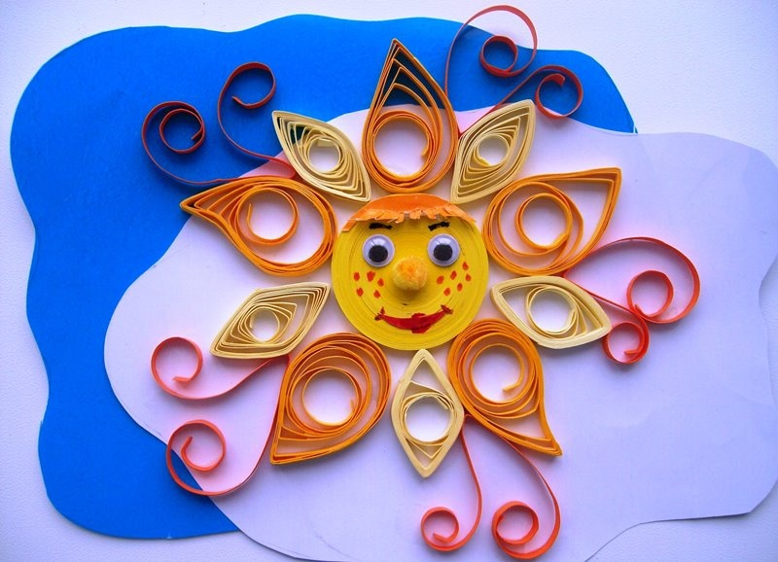

консультацию подготовила - Попова Татьяна Михайловна
февраль 2018 года

В настоящее время у многих детей наблюдается недостаточное развитие тонкой моторики. Особенно слабо развиты сложно – координированные движения ведущей руки, т. е. плохое умение держать ручку или карандаш в качестве рабочего инструмента.

Развитие мелкой моторики детей дошкольного возраста – это одна из актуальных проблем, потому что слабость движения пальцев и кистей рук, неловкость служит одной из причин, затрудняющих овладение простейшими, необходимыми по жизни умениями и навыками самообслуживания. Кроме того уровень развития мелкой моторики – один из показателей интеллектуальной готовности к школьному обучению. Обычно ребёнок, имеющий высокий уровень развития мелкой моторики, умеет логически рассуждать: у него достаточно развиты память и внимание, связная речь.

Техника квиллинг удивительна, с её помощью можно получить различные шедевры, напоминающие “тонкую кружевную паутинку”, за одну две минуты из радуги полос бумаги можно создать двух - трёхмерные формы квадрата, овала, звезды, конуса, полусферы. Затем эти объёмные формы, иногда называемые модулями, соединяясь и перетекая друг в друга, создают каскад фигур, листьев цветов, подчиняясь нескончаемой фантазии мастера-художника.

Бумажная филигрань это – старинная техника обработки бумаги, распространенная и в наше время, получившая название “квиллинг”. Квиллинг открывает дошколятам путь к творчеству, развивает их фантазию, художественные возможности, формирует речевую активность, помогает справиться с речевыми проблемами.
Квиллинг, в переводе с англ. обозначает – БУМАГОКРУЧЕНИЕ - искусство скручивать длинные и узкие полоски бумаги в спиральки, видоизменять их форму и составлять из полученных деталей объемные или плоскостные композиции.

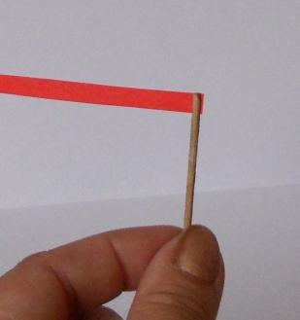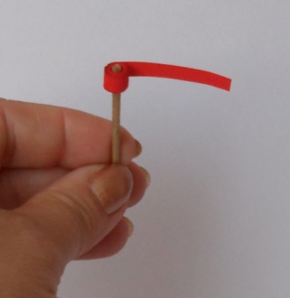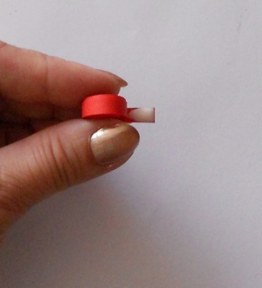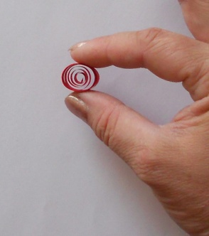
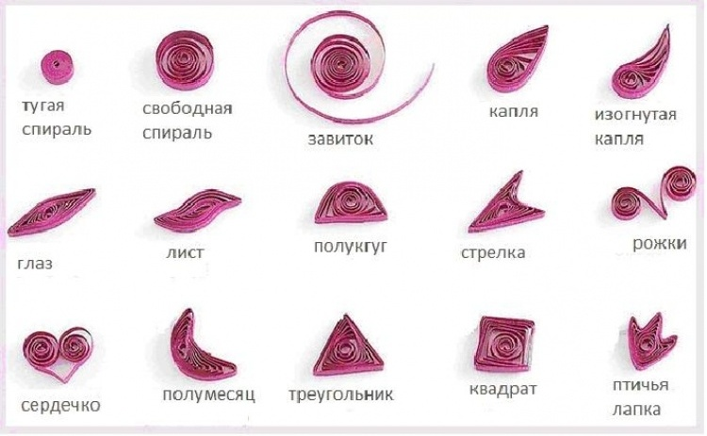

Что нам потребуется.

Бумага . Бумага должна быть цветной с двух сторон. Подходит цветная бумага для принтеров «Радуга». Готовые нарезанные полоски бумаги можно купить в специальных магазинах. Если же такой возможности нет, то можно полоски нарезать самим. Ширина полосок для квиллинга, обычно, 3—7 мм.
В качестве основы для поделок (картин, открыток) следует использовать обычный белый или цветной картон не имеющий гладкую (глянцевую поверхность, либо, на картонную основу приклеить подложку из шероховатого материала, например обойного листа. Таким образом сцепление картона и изделия будет наиболее прочным и долговечным.

Инструменты . Основной вид деятельности в квиллинге - это закручивание бумажных полосок. Накручивать их можно на зубочистки, спицы для вязания, стержень от шариковой ручки. Удобнее всего работать со специальным инструментом для квиллинга.

Клей. Чаще всего для квиллинга используют клей ПВА. Выбирайте тюбики с тонким носиком - дозатором.

Что развивает квилинг.
Квилинг помогает овладеть:
*Различными приемами работы с бумагой.
*Знакомит детей с основными геометрическими понятиями: круг, квадрат, треугольник, угол, сторона, вершина и т. д.
*Обогащает словарь ребенка специальными терминами.
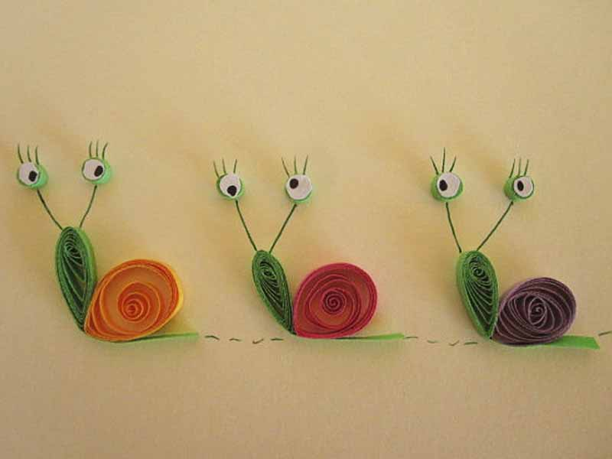
Квилинг развивает:
*Внимание, память, логическое и пространственное воображения.
*Мелкую моторику пальцев рук и глазомер.
*Художественный вкус, творческие способности и фантазии детей.
*Способность работать руками, приучать к точным движениям пальцев, совершенствовать мелкую моторику рук, развивать глазомер.
*Пространственное воображение.
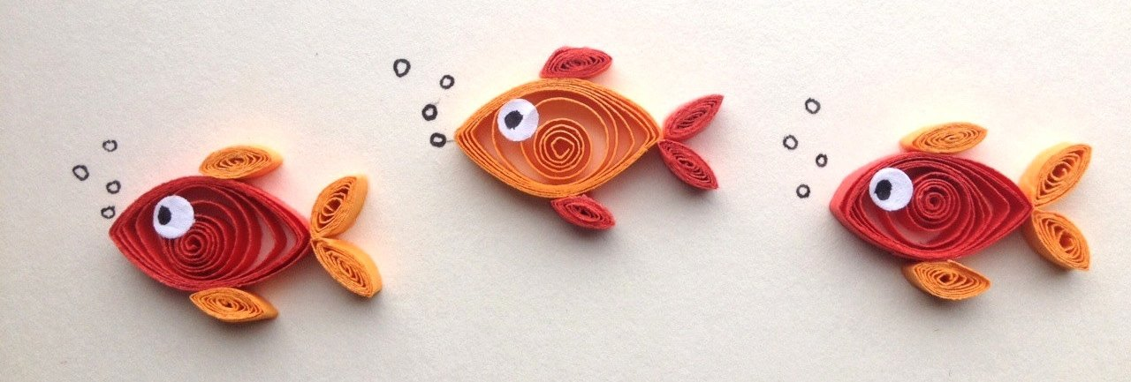
Квилинг воспитывает:
*Интерес к искусству квиллинга.
*Культуру труда; совершенствует трудовые навыки.
*Умение играть в коллективе, расширяет коммуникативные способности детей.
*Аккуратность, умение бережно и экономно использовать материал, содержать в порядке рабочее место.
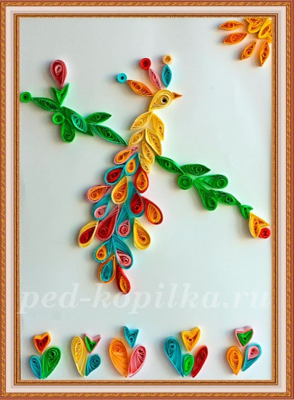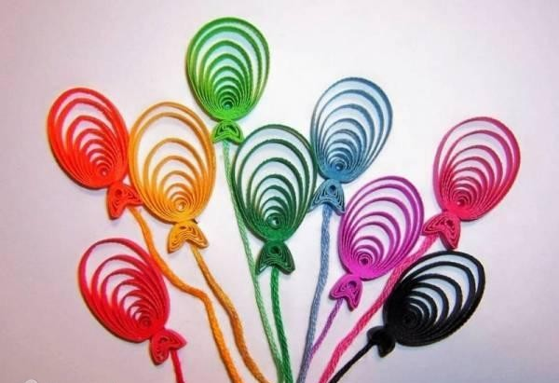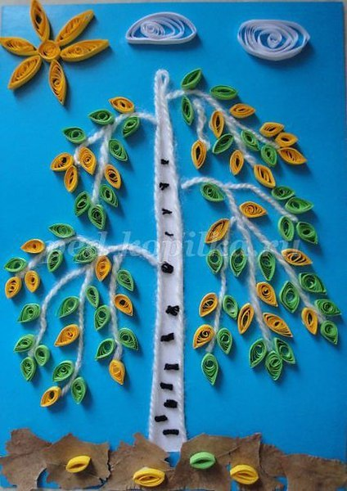
Занимайтесь квиллингом вместе со своим ребёнком, поверьте, это принесёт вам радость и приятные ощущения от совместно проведённого времени, позволит лучше понять и узнать своего малыша.
Удачи вам в начинаниях!

